Resource: Plants and Trees in the Bible
Plants and Trees in the Bible © United Bible Societies, 2025. Adapted from: Each According to its Kind: Plants and Trees in the Bible, by Robert Koops © 2012 United Bible Societies. This work is licensed under Creative Commons Attribution-ShareAlike 4.0 International (https://creativecommons.org/licenses/by-sa/4.0/).

Plants and Trees in the Bible

標題：杉樹（fir）

1.9 標題：杉樹（fir）

經文出處Hebrew 來： בְּרוֹשׁ (音譯： berosh)1KI 5:22, 1KI 5:24, 1KI 6:15, 1KI 6:34, 1KI 9:11, 2KI 19:23, 2CH 2:7, 2CH 3:5, ISA 14:8, ISA 60:13, ZEC 11:2

討論
杉樹嫩枝特寫 (Inti-sol-commonswiki (Wikimedia Commons))在黎巴嫩的森林中，基利家杉樹（學名Abies cilicica ）與香柏樹、常綠柏樹和希臘杜松一起大量生長。希伯來文berosh 可能涵蓋杉樹、柏樹和杜松等植物。1KI 5:22 （《和》5:8）和別處經文記載，berosh 用在所羅門王的建築工程中。EZK 27:5 所述用來做船板的berosh 很可能是杉樹，因為杉木非常直挺。但是，考慮到berosh 與示尼珥山之間的關聯，造船所用木料更可能是希臘杜松，因為那裡盛產希臘杜松（參1.11.1 希臘杜松、東方檜柏 (grecian juniper [eastern savin]) ）。赫珀（第163頁）指出，在聖經時期，人們用船把杉樹運往埃及，做成廟塔前面的塔杆；另外還有非常有力的證據表明，古希臘的桅杆用材也是杉樹。語言學方面也有一點證據證明berosh 可能是指這種杉樹，因為與berosh 同源的阿卡德文burasu 可能是指基利家杉樹（學名Abies cephalonica ）。
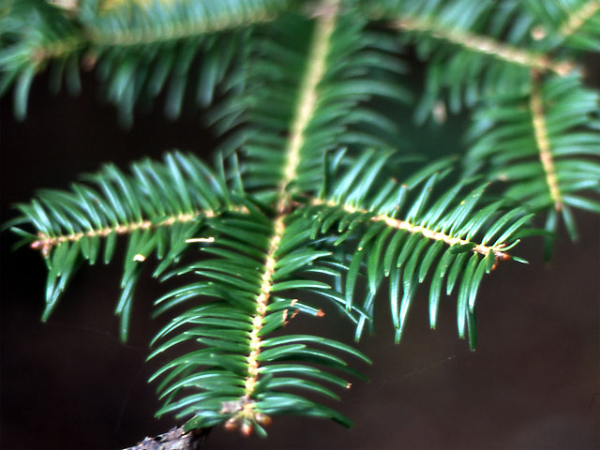

描述
基利家杉樹是一種非常高大、幾乎筆直的常綠樹，與松樹、香柏樹和柏樹同科，高度可達25米（82英呎）。扁平的種子包在毬果裡面，毬果成熟後會掉落。杉樹是松節油的主要來源，油漆工人用松節油來稀釋油漆和清潔刷子。

特殊意義
ISA 14:8 寫道，beroshim 要歡樂。在ZEC 11:2 ，作者呼喚它們為香柏樹被毀而哀號。

翻譯
冷杉屬（學名Abies ）樹木分佈在世界各地海拔較高的溫帶地區（如肯尼亞、日本和北美）。由於熱帶非洲沒有冷杉或類似的樹木，翻譯者可以採用音譯，比如firi 或pir 。至於EZK 27:5 ，我們建議採納祖海里的提議，將berosh 譯為「杉樹」（"fir"；RSV 、GNB 、NCV ）。英文譯本大多譯為："fir"（「杉樹」）、"cypress"（「柏樹」）和"pine"（「松樹」）。在《列王紀上下》和《歷代志下》，我們建議將berosh 譯為「杉樹」或「杜松」。在其他經文中，berosh 可以視為一個通稱，指柏樹、杉樹、松樹，或所有這些樹木。在這些經文中，翻譯者應該使用一個指「結毬果樹木」的通稱作為譯詞（另參1.6 柏樹 (cypress) 中的討論）。

